Czy dziękujesz Jezusowi za spotkane w twoim kobiety? Czy potrafisz wyrazić im wdzięczność? **Pomódl się:** Jezu, dziękuję Ci za kobiety w moim życiu. Dziękuję za piękno tych kobiet, ofiarę i służbę.

**18 września 2021, sobota – święto św. Stanisława Kostki**

Mdr 4,7-15; Ps 148,1-14; Łk 2,41-52

**CHODZIĆ W DUCHU ŚWIĘTYM,**

**TO SPOGLĄDAĆ NA ŻYCIE Z PERPEKTYWY WIECZNOŚCI**

**Mdr 4, 7-9**

*Sprawiedliwy, choćby umarł przedwcześnie, znajdzie odpoczynek. Starość jest czcigodna nie przez długowieczność i liczbą lat się jej nie mierzy: sędziwością u ludzi jest mądrość, a miarą starości życie nieskalane.*

Logika Boża jest przedziwna i inna niż logika człowieka. Bóg patrzy na życie człowieka z perspektywy wieczności. Wszystko zrozumiemy, gdy spotkamy się z Nim twarzą w twarz. Śmierć dziecka jest traumatycznym doświadczeniem dla rodziców, ale większym nieszczęściem jest potępienie wieczne.

Czy prosisz Jezusa, abyś mógł spoglądać na życie oczami Boga żywego? Czy wzrastasz w wierze? **Pomódl się:** Jezu, dziękuję Ci za wieczność, za piękno i za szczęście.

|  |  |  |
| --- | --- | --- |
| [http://ts3.mm.bing.net/th?id=H.4735971083880562&pid=1.9](http://www.bing.com/images/search?q=foska&view=detail&id=1AFDCB8C165443400EF8A0082A0C7AAFF792C142&first=61&FORM=IDFRIR) | Opracowała: Jolanta Prokopiuk, korekta: Elżbieta i Grzegorz Kowalewscy, ilustracje: Marta Stańco, skład: Mariusz Stańco. Asystent kościelny – ks. Wojciech Jaśkiewicz.  Wspólnota Domowego Kościoła Ruchu Światło – Życie „On Jest” | **C:\Users\Mariusz\Desktop\Faith\Rozwazania\QR code lectio.jpeg** |
| **Teksty do medytacji znajdują się na stronie:** [**www.onjest.pl/slowo**](http://www.onjest.pl/slowo)  **Zachęcamy do korzystania z metody czytania i rozważania Słowa Bożego Lectio Divina i rozważań dostępnych na stronie internetowej oraz w formie aplikacji na urządzenia z systemami Android, Apple (kod QR obok), jak również czytniki e-book** | |

**CHODZIĆ W DUCHU ŚWIĘTYM**

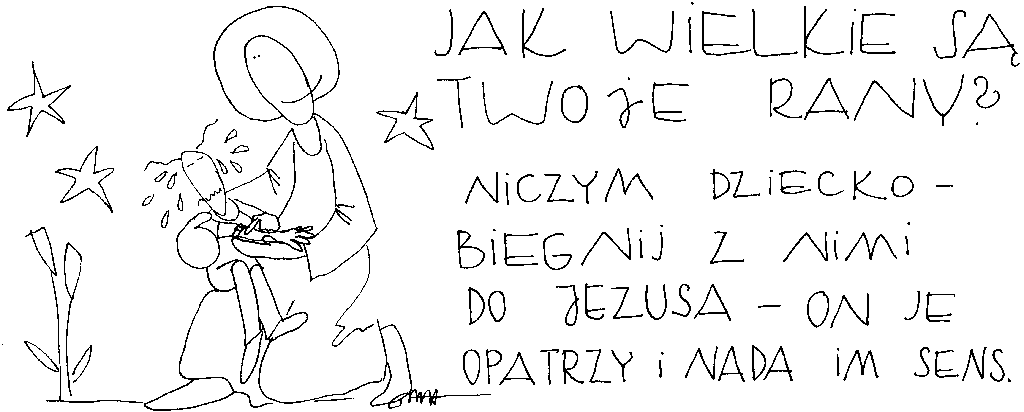

**12 września 2021, niedziela** Iz 50,5-9; Ps 116A,1-6.8-9; Jk 2,14-18; Mk 8,27-35

**CHODZIĆ W DUCHU ŚWIĘTYM,**

**TO ĆWICZYĆ SIĘ W SŁUCHANIU GŁOSU PANA**

**Iz 50, 5-6**

*Pan Bóg otworzył mi ucho, a ja się nie oparłem ani się nie cofnąłem. Podałem grzbiet mój bijącym i policzki moje rwącym mi brodę. Nie zasłoniłem mojej twarzy przed zniewagami i opluciem.*

Słyszenie głosu Bożego i wprowadzanie go w życie, to doświadczenie kluczowe dla życia człowieka. Nie oznacza to, że będzie miło, lekko i przyjemnie. Oznacza to, że będzie owocnie, ale i boleśnie. Oznacza to także możliwość zrealizowania misji swojego życia, aby móc powiedzieć: „Wykonało się”.

Czy ćwiczysz się w słuchaniu głosu Pana? Czy usłyszany głos wprowadzasz w życie? **Pomódl się:** Jezu, daj mi słyszeć Twój głos. Pozwól mi go wprowadzać w życie.

**13 września 2021, poniedziałek** 1 Tm 2,1-8; Ps 28,2-9; Łk 7,1-10

**CHODZIĆ W DUCHU ŚWIĘTYM,**

**TO CENIĆ WSPÓŁPRACOWNIKÓW**

**Łk 7, 1-3**

*Gdy Jezus dokończył wszystkich swoich mów do słuchającego Go ludu, wszedł do Kafarnaum. Sługa pewnego setnika, szczególnie przez niego ceniony, chorował i bliski był śmierci. Skoro setnik posłyszał o Jezusie, wysłał do Niego starszyznę żydowską z prośbą, żeby przyszedł i uzdrowił mu sługę.*

Często nasze nieszczęście polega na tym, że nie cenimy ludzi, z którymi jest nam dane współpracować. Człowiek potrzebuje usłyszeć, że jest ceniony i kochany. Często traktujemy ludzi jak przedmiot, który można wymienić. Potrzebujemy wyrażać uznanie i szacunek innym, bo to jest klucz do budowania wspólnoty i każdego środowiska, w którym są ludzie.

Kiedy ostatnio dostrzegłeś dobro w innych, z którymi dane ci jest współpracować? Kiedy ostatnio wyrażałeś uznanie drugiemu człowiekowi? **Pomódl się:** Jezu, dziękuję Ci za ludzi, z którymi jest mi dane współpracować. Uzdolnij mnie do wyrażania uznania tym ludziom.

**14 września 2021, wtorek – święto Podwyższenia Krzyża Pańskiego**

Lb 21,4-9; Ps 78,1-38; Flp 2,6-11; J 3,13-17

**CHODZIĆ W DUCHU ŚWIĘTYM, TO CZYNIĆ EUCHARYSTIĘ**

**Lb 21, 4b-6**

*W owych dniach podczas drogi lud stracił cierpliwość. I zaczęli mówić przeciw Bogu i Mojżeszowi: „Czemu wyprowadziliście nas z Egiptu, byśmy tu na pustyni pomarli? Nie ma chleba ani wody, a uprzykrzył się nam już ten pokarm mizerny”. Zesłał więc Pan na lud węże o jadzie palącym, które kąsały ludzi, tak że wielka liczba Izraelitów zmarła.*

Szemranie w życiu człowieka jest niebezpieczne. Dla wielu z narodu wybranego skończyło się to śmiercią, a tylko dwóch weszło do ziemi obiecanej. Potrzebujemy nasze niezadowolenie przemieniać w dziękczynienie. W języku greckim ten zwrot oznacza „czynienie eucharystii”. Mamy czynić eucharystię w swoim życiu w tym co trudne i w tym co piękne.

Czy jesteś człowiekiem wdzięczności? Czy potrafisz dziękować za trudne i bolesne sytuacje w swoim życiu? **Pomódl się:** Jezu,dziękuję Ci za łaskę wdzięczności. Dziękuję, że potrafię być autentycznie wdzięczny.

**15 września 2021, środa – wspomnienie NMP Bolesnej**

Hbr 5,7-9; Ps 31,2-20; J 19,25-27

**CHODZIĆ W DUCHU ŚWIĘTYM,**

**TO PRZEMIENIAĆ SWOJE CIERPIENIE W POSŁUSZEŃSTWO BOGU ŻYWEMU**

**Hbr 5, 9**

*A chociaż był Synem, nauczył się posłuszeństwa przez to, co wycierpiał. A gdy wszystko wykonał, stał się sprawcą zbawienia wiecznego dla wszystkich, którzy Go słuchają.*

Cierpienie towarzyszy człowiekowi w taki czy inny sposób. Możemy cierpieć fizycznie, psychicznie lub duchowo. Możemy być zranieni nawet przez barwę głosu innej osoby (czyniącej tak nieświadomie). Potrzebujemy łączyć nasze cierpienia z cierpieniem Jezusa i zamieniać je w łaskę posłuszeństwa przez przebaczenie i akceptację. Od nas zależy, co zrobimy z naszym cierpieniem.

Jak reagujesz na cierpienie w swoim życiu? Czy potrafisz łączyć je z cierpieniem Jezusa? **Pomódl się:** Jezu,dziękuję za Twoje ogromne cierpienie. Dziękuję, że mogę swoje cierpienie złączyć z Twoim cierpieniem.

**16 września 2021, czwartek** 1 Tm 4,12-16; Ps 111,7-10; Łk 7,36-50

**CHODZIĆ W DUCHU ŚWIĘTYM, TO WZRASTAĆ W SKRUSZE**

**Łk 7, 44-47**

*Potem zwrócił się do kobiety i rzekł Szymonowi: „Widzisz tę kobietę? Wszedłem do twego domu, a nie podałeś Mi wody do nóg; ona zaś łzami oblała Mi stopy i swymi włosami je otarła. Nie dałeś Mi pocałunku; a ona, odkąd wszedłem, nie przestaje całować nóg moich. Głowy nie namaściłeś Mi oliwą; ona zaś olejkiem namaściła moje nogi. Dlatego powiadam ci: Odpuszczone są jej liczne grzechy, ponieważ bardzo umiłowała.*

Jezus ceni skruchę i miłość kobiety, która była prostytutką. Potrzebujemy skruchy, aby się nie wynosić ponad innych. Potrzebujemy miłości, aby ona nie pozwoliła nam usiedzieć w jednym miejscu. Potrzebujemy bowiem ujrzeć, że niewiele nam potrzeba do upadku i życiowej katastrofy.

Czy dziękujesz za grzechy i nieszczęścia, przed którymi uchronił cię Bóg żywy? Czy potrafisz dziękować za niezasłużone dobro? **Pomódl się**: Jezu, dziękuję Ci za wszelkie dobro, które „odziedziczyłem” po rodzicach i dziadkach. Dziękuję za dobro, na które nie zasłużyłem.

**17 września 2021, piątek** 1 Tm 6,2-12; Ps 49,6-20; Łk 8,1-3

**CHODZIĆ W DUCHU ŚWIĘTYM,**

**TO DZIĘKOWAĆ ZA KOBIETY W SWOIM ŻYCIU**

**Łk 8, 1-3**

*Jezus wędrował przez miasta i wsie, nauczając i głosząc Ewangelię o królestwie Bożym. A było z Nim Dwunastu oraz kilka kobiet, które zostały uwolnione od złych duchów i od chorób, Maria, zwana Magdaleną, którą opuściło siedem złych duchów; Joanna, żona Chuzy, rządcy Heroda; Zuzanna i wiele innych, które im usługiwały, udzielając ze swego mienia.*

Do pracy kobiet i ich obecności wielu z nas się tak przyzwyczaiło, że zupełnie ich nie zauważa i nie szanuje. Nie dostrzegamy ich problemów, zmęczenia, nie okazujemy wdzięczności. Potrzebujemy dziękować Bogu żywemu za spotkane, wielkoduszne i ofiarne kobiety. Potrzebujemy zauważyć ich małe lub większe dobro i wyrazić wdzięczność.